 | STAATSCOURANT | Nr. 44635
 | STAATSCOURANT | 25 oktober
 | STAATSCOURANT | 2021
 | Officiële uitgave van het Koninkrijk der Nederlanden sinds 1814.

Beschikking van de Minister van Infrastructuur en Waterstaat, houdende instellen tijdelijke gebieden met beperkingen Baarlo en Bant voor het lanceren van modelraketten door Tripoli NL
Datum: 19 oktober 2021
Kenmerk: ILT-2021/37848
DE MINISTER VAN INFRASTRUCTUUR EN WATERSTAAT,
Handelende in overeenstemming met de Minister van Defensie;
Gelezen het verzoek van modelraketvereniging Tripoli NL, contactpersoon dhr. S. D.;
Overwegende dat:
– het volgens artikel 4, onderdeel e, van de Regeling modelraketten mogelijk is om kleine modelraketten te lanceren dichtbij of op een luchthaven zonder plaatselijke luchtverkeersleiding, mits men zich houdt aan de informatie- en coördinatieverplichtingen uit de regeling;
– het volgens artikel 5 van de Regeling modelraketten mogelijk is grote modelraketten te lanceren wanneer gebleken is dat voldoende separatie van het overige luchtverkeer is gewaarborgd;
– Tripoli NL veiligheidsmaatregelen treft om de modelraketten te separeren van het overige luchtverkeer;
Gelet op artikel 9 van het Besluit luchtverkeer 2014;
BESLUIT:

Artikel 1
1. Ter bescherming van het luchtverkeer tijdens de lancering door of onder verantwoordelijkheid van Tripoli NL van kleine en grote modelrakketten die hoger komen dan 450 m boven gemiddeld zeeniveau (1500 voet AMSL) worden twee tijdelijke gebieden met beperkingen (TGB’s) aangewezen, begrensd door de volgende coördinaten en hoogten:
a. TGB Baarlo:
een gebied met een straal van 2 nautische mijlen rond positie 52°44’42.60”N 005°57’17.90”E, vanaf de grond tot FL 060 (zie figuur);
b. TGB Bant:
een gebied met een straal van 1,5 nautische mijlen rond positie 52°45’36”N 005°47’48”E, vanaf de grond tot FL 060 (zie figuur).
2. De TGB’s kunnen worden geactiveerd met inachtneming van onderstaande voorschriften en beperkingen voor ten hoogste tien (10) dagen in de periode van 1 november 2021 tot en met 31 oktober 2022, in het weekeinde en op nationale feestdagen tussen 09:00 uur en 18:00 uur plaatselijke tijd, gedurende de daglichtperiode, zoals gepubliceerd in de luchtvaartgids onder GEN 2.7.
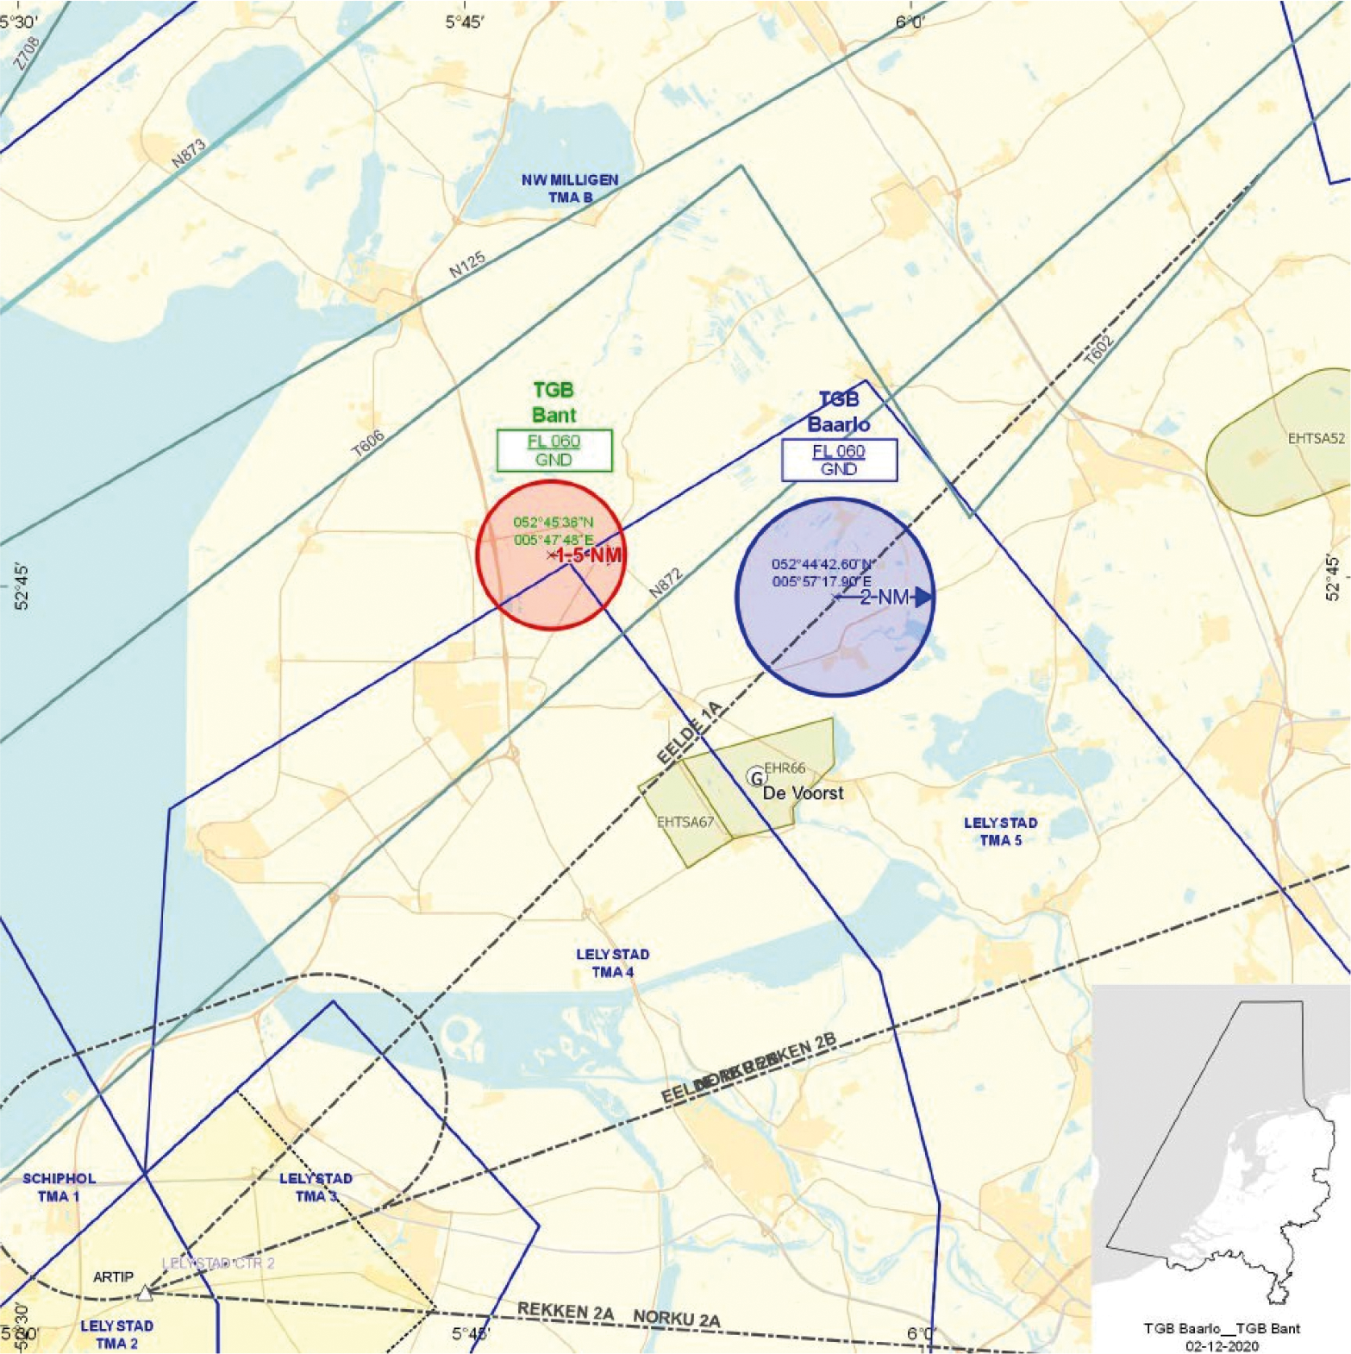
Figuur: TGB’s Baarlo en Bant

Artikel 2
Binnen de TGB’s, genoemd in artikel 1, eerste lid, gelden de volgende voorschriften en beperkingen:
a. Binnen de TGB’s mogen worden uitgevoerd:
1°. vluchten met modelraketten van Tripoli NL;
2°. vluchten door of in opdracht van de Landelijke eenheid, afdeling Luchtvaart;
3°. vluchten voor zoek- en reddingsacties; of
4°. spoedeisende medische vluchten.
b. De modelraketten mogen alleen worden gelanceerd, indien:
1°. op initiatief van Tripoli NL ten minste één week van tevoren een NOTAM is uitgegeven door MilATCC Schiphol waarmee de activiteit wordt bekendgemaakt en het desbetreffende TGB is geactiveerd; indien de lancering niet door gaat, laat Tripoli NL deze NOTAM intrekken;
2°. de wolkenhoogte zodanig is dat de modelraketten niet in of door bewolking vliegen inclusief flarden;
3°. het grondzicht 8 km of meer bedraagt en de windsnelheid minder dan 20 meter per seconde bedraagt;
4°. voor het uitvoeren van iedere lancering een visuele controle van het luchtruim is uitgevoerd;
5°. de Zweefvliegclub Noordoostpolder is geïnformeerd via telefoonnummer 0527-201364;
6°. voorafgaand aan de lancering expliciet toestemming is verkregen van MilATCC Schiphol; hiertoe neemt de lanceerleider (dhr. S. D. of dhr. G. H.) ten minste 30 minuten voorafgaand aan de lancering contact op met MilATCC Schiphol (tel: 0577-458705); de lanceerleider maakt het telefoonnummer bekend waarop hij te allen tijde bereikbaar is voor MilATCC Schiphol; de lanceerleider geeft bij het contact de duur van de lancering door en meldt direct na de landing van de modelraket de activiteit af bij MilATCC Schiphol; aan de voorwaarden door deze gesteld wordt strikt de hand gehouden; deze voorschriften en beperkingen gelden als uitgangspunt voor de lancering in de Lelystad TMA 4 en 5 en de Nieuw Milligen TMA B, het is aan de dienstdoende luchtverkeersleider om af te wijken van deze voorwaarden in het kader van de handhaving van de veiligheid en de efficiëntie;
c. Het blijft de verantwoordelijkheid van degene die de modelraket lanceert dat voldoende seperatie met het overige luchtverkeer wordt geborgd; de lancering vindt hierbij zodanig plaats dat de modelraket ook tijdens de afdaling geen conflict veroorzaakt met dit verkeer;
d. Deze beschikking laat onverlet het gestelde in de Regeling modelraketten.
e. Aanwijzingen van de Landelijke Eenheid, afdeling Luchtvaart, de Luchtverkeersleiding Nederland, MilATCC Schiphol of de Inspectie Leefomgeving en Transport in het kader van de veiligheid van het luchtverkeer worden opgevolgd.

Artikel 3
1. Het niet of niet volledig nakomen van de voorschriften of beperkingen kan aanleiding zijn deze beschikking in te trekken.
2. Het handelen in strijd met deze beschikking levert een strafbaar feit op.

Artikel 4
De aanvrager voert bij de voorbereiding van elke lancering een veiligheidsanalyse uit. Daarbij wordt in kaart gebracht welke risico’s, de kans en het effect bij de uitvoering van de lancering bestaan. Vervolgens worden risico-beperkende maatregelen in kaart gebracht en toegepast, zodanig dat de lancering op een verantwoorde wijze kan plaatsvinden.

Artikel 5
Deze beschikking treedt in werking met ingang van 1 november 2021 en vervalt met ingang van 31 oktober 2022, tenzij deze voortijdig wordt ingetrokken.
De Minister van Infrastructuur en Waterstaat,
namens deze,
De Inspecteur ILT/Luchtvaart
Bezwaarmogelijkheid
Indien u het niet eens bent met deze beslissing, kunt u hiertegen op grond van het bepaalde in de Algemene wet bestuursrecht binnen zes weken na de datum waarop deze beslissing is verzonden, schriftelijk bezwaar aantekenen.
Het bezwaarschrift moet worden ondertekend en moet ten minste bevatten:
– de naam en het adres van de indiener;
– de dagtekening;
– een omschrijving van het besluit waartegen het bezwaar is gericht;
– de gronden van het bezwaar.
Tevens ontvangen wij graag uw telefoonnummer dan wel e-mailadres.
Het bezwaarschrift kunt u richten aan:
Inspectie Leefomgeving en Transport
Afdeling Juridische zaken Postbus 16191
2500 BD DEN HAAG

TOELICHTING
De modelraketvereniging Tripoli NL heeft bij de Inspectie Leefomgeving en Transport, evenals voorgaande jaren, een aanvraag ingediend voor twee tijdelijke gebieden met beperkingen (TGB’s). DE TGB’s worden per NOTAM geactiveerd.
Reden voor de aanvraag is het organiseren van een aantal dagen waarop modelraketten worden gelanceerd op een locatie nabij Baarlo en nabij Bant. Binnen de geldigheidsduur van deze beschikking geldt een maximum aantal van tien (10) lanceerdagen, die allen in het weekend of op nationale feestdagen vallen. De lanceringen vinden hierbij plaats tussen 09:00 en 18:00 uur plaatselijke tijd, gelegen binnen de daglichtperiode.
Volgens artikel 5 van de Regeling modelraketten is het mogelijk grote modelraketten te lanceren wanneer is gebleken dat voldoende separatie van het overige luchtverkeer is gewaarborgd. Deze beschikking en de daarbij geldende voorschriften en beperkingen zorgen door middel van het instellen van twee tijdelijke gebieden met beperkingen, alsmede coordinatie met de luchtverkeersleidingsinstantie, voor de nodige separatie.
De aanvrager geeft aan dat de desbetreffende gemeenten toestemming hebben gegeven voor de lanceringen en dat de grondeigenaren tegen de lanceringen geen bezwaar hebben.
De organisatie heeft verder aangegeven dat een lancering is omgeven met veiligheidsmaatregelen om de modelraketten van het overige luchtverkeer te separeren. Zo zal een lancering alleen plaatsvinden nadat de lanceerleider en zijn medewerkers zijn nagegaan dat er geen luchtvaartuigen in het gebied aanwezig zijn.

